

LICITACIÓN PÚBLICA NÚMERO LPN/0027/07/2026
“ADQUISICIÓN DE CONTENEDORES DE BASURA PARA EL DEPARTAMENTO DE ASEO PÚBLICO” CON CONCURRENCIA DEL COMITÉ

ANEXO 1 ESPECIFICACIONES TÉCNICAS

1. GENERALES
La adquisición de cajas contenedoras cerradas de 2.5 m³ y 6 m³ tiene como propósito fortalecer el sistema de recolección y manejo de residuos sólidos urbanos del Municipio.
2. ESPECÍFICAS
10 CAJAS CONTENEDOR CERRADO DE 2.5 MTS³
- Elaborada en lámina de acero A.R. calibre # 10 troquelada, permitiendo así una mayor durabilidad.
- Vena lateral de reforzamiento.
- Estructura en ptr de 1 ½” x 1 ½” con soportes y polines reforzados.
- Puertas superiores de llenado y trasera a dos hojas.
- Dimensiones: 1.85 mts largo, 1.65 mts ancho y 1.10 mts. altura.
- Con recubrimiento con fondo anticorrosivo y pintura en esmalte alquidalico color blanco por la parte exterior.
IMAGEN DE REFERENCIA

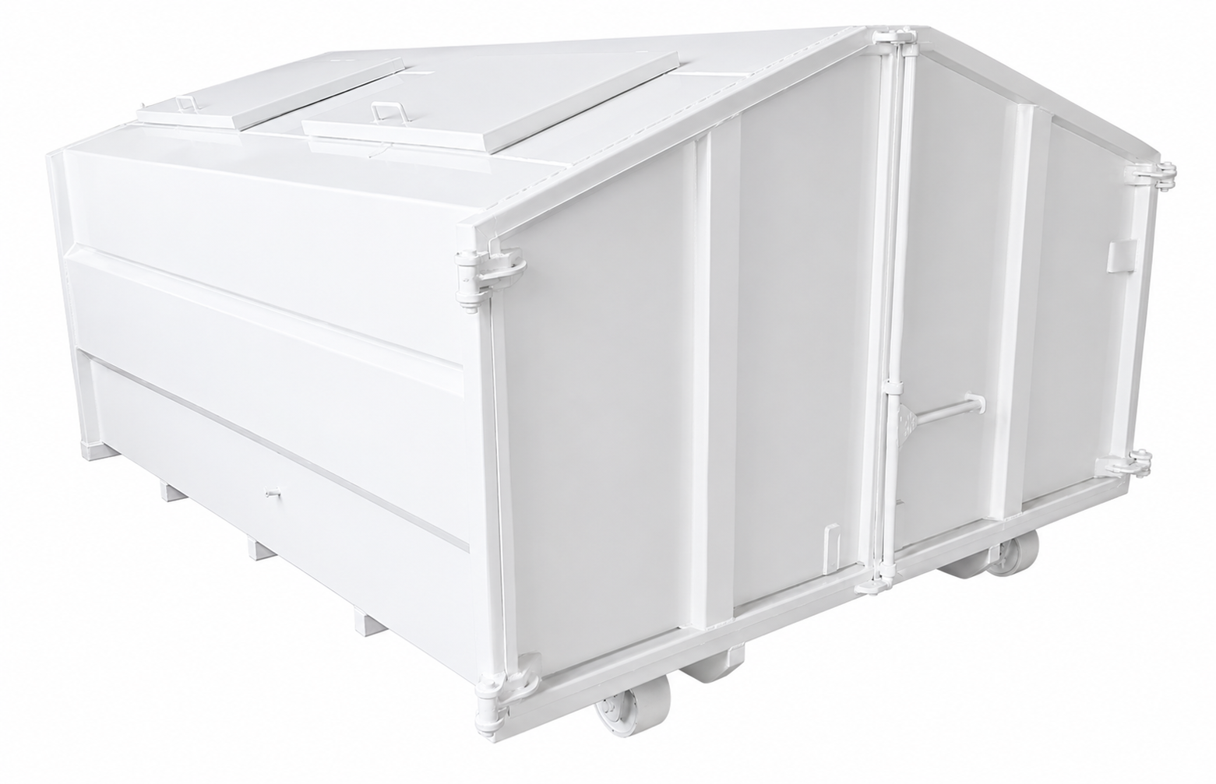

10 CAJAS CONTENEDOR CERRADO DE 6 MTS³ EN 8 PIES DE LARGO

- Elaborada en lámina de acero a.r. calibre # 10 troquelada, permitiendo una mayor durabilidad.
- Estructura en ptr de 2” x 2” con soportes y polines reforzados.
- 4 puertas superiores de llenado y puerta trasera en dos hojas tipo libro.
- Con recubrimiento con fondo anticorrosivo y pintura en esmalte alquidalico color blanco por la parte exterior.

